Министерство образования и науки Российской Федерации

Федеральное государственное автономное образовательное учреждение высшего образования

САНКТ-ПЕТЕРБУРГСКИЙ НАЦИОНАЛЬНЫЙ ИССЛЕДОВАТЕЛЬСКИЙ

УНИВЕРСИТЕТ ИНФОРМАЦИОННЫХ ТЕХНОЛОГИЙ,

МЕХАНИКИ И ОПТИКИ

**Отчет по лабораторной работе №2**

**по дисциплине «Системное программное обеспечение»**

Выполнил: студент гр. R3340:  
Чирков В.А.  
Преподаватель: Капитонов А.А.

Санкт-Петербург

2019 г.

Задание:

Необходимо реализовать bash скрипт, который будет загружать на ваш компьютер проект с репозитория GitHub с последующей его сборкой и расположением файлов в системные папки.

Репозиторий: <https://github.com/ipfs/go-ipfs>

Выполнение:

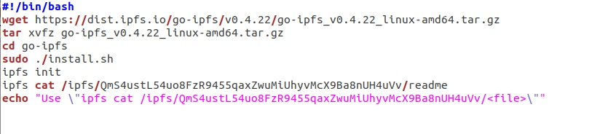

Результат:

